台江任我行 三年 2 班 16 號 姓名
任務一：請利用GOOGLE蒐集跟台江有關的介紹，並盡量與自己的家或學校做連結介紹 。
- 台江文化簡介
原名源自18世紀以前台灣西南之潟湖台江內海，唯潟湖在18世紀中葉以後逐漸陸化，潟湖外側的鯤鯓（即沙洲）亦與陸地連為一體，僅餘四草湖、鯤鯓湖與若干濕地等遺蹟，成為重要生物棲息區。在台江國家公園成立前，曾規劃四草野生動物保護區（1994年11月30日成立）、雲嘉南濱海國家風景區等加以管理。後者組織今日尚存，但部份區域轉交台江國家公園管理；而2014年6月臺灣第9座國家公園澎湖南方四島國家公園成立後，東吉嶼與周邊海域將劃入該國家公園管理。

任務二：如果有一天你要當地陪，帶朋友遊台江，你可以考慮去哪些景點？請說明至少五點景點，請挑其中一個景點，你要怎麼跟朋友介紹該點的特色或文物？請輔以文字和照片說明。
- 可考慮去哪些景點？ 四草紅樹林綠色隧道、四草濕地、黑面琵鷺賞鳥亭、七股潟湖
、鹽水溪口濕地
- 我選擇哪一景點介紹： 四草紅樹林綠色隧道

- 該景點的特色或文物說明：四草是紅樹林的故鄉，種類數量位居全省之冠，大眾廟後方排水道的紅樹林保護區，沿途可欣賞全省僅有的四種紅樹林（五梨跤、水筆仔、欖李、海茄苳）所構成的水上綠色隧道。有娛樂漁筏可供搭乘，台江國家公園遊客中心也設立於附近。

- 圖片 ：□手機拍攝；□網路截圖，出處 https://taiwan.sharelife.tw/article_aid-6653.html
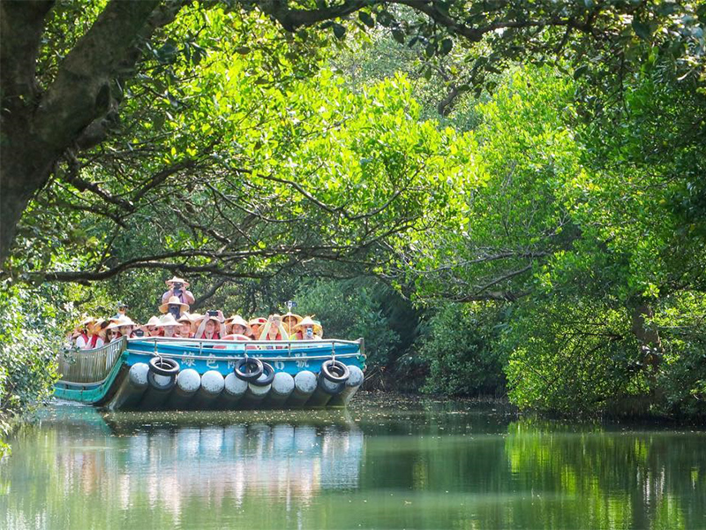

- 如果我要帶三個朋友一起進行台江一日遊的行程規劃，我會安排什麼樣的行程？考量主因為何？使用什麼交通工具？行程中美食或小吃介紹。預計花費多少錢？
（1）行程安排：

（2）考量主因：

（3）交通工具： □腳踏車；□公車；□計程車；□家人開車；□步行；□其他
（4）行程中美食或小吃介紹：

（5）估計費用：800

- 我的省思：（從這活動我學到什麼？）

